光明区专项资金项目申报教程
目录
光明区专项资金项目申报教程 1
前言 2
申报流程 3
（一）光明区企业服务门户 3
（二）通过光明区经济发展专项资金项目申报模块生成申报书 3
（三）在广东政务服务网进行项目申报 3
（四）递交书面材料 4
使用教程 5
（一）光明区企业服务门户注册登录 5
（二）通过光明区经济发展专项资金项目申报模块生成申报书 6
1进入光明区经济发展专项资金项目申报模块 6
2查看政策信息和申报指南 6
3申请政策 7
4提交成功 8
5下载打印有水印的材料 9
（三）递交书面材料 10
（四）其他 10

前言
光明区企业服务门户，是光明区经济服务局为更好服务于区企事业单位而打造的服务平台。光明区企事业单位可通过此平台，查询光明区资金政策，填写相应政策的申报单位信息及项目资料并生成项目申报书，可用于申报单位在“广东政务服务网”申报政策项目。
该平台可使用以下浏览器登录：谷歌浏览器、360系列浏览器、QQ浏览器、搜狗浏览器、IE11浏览器等。其中360、QQ、搜狗浏览器均需切换至极速模式,在输入网址栏右侧符号切换，如下图所示：

申报流程
请个各单位按以下步骤进行申报：

（一）光明区企业服务门户
进入光明区企业服务门户（网址：http://203.91.35.46:8085/companyPortal/#/），请先注册，然后进行之后的操作。
注：光明区企业服务门户中提示“功能正在开发中”的，则表示该功能模块还未开放。当具备开放条件时，我局将第一时间开放给各个单位使用，并且会向社会全面通知。

（二）通过光明区经济发展专项资金项目申报模块生成申报书
1.查看扶持政策和申报指南；
2.填写企业信息
3.填写申报项目信息，提交等待后台工作人员处理；
4.后台审核处理完成，生成并下载带水印的申报书。

（三）在广东政务服务网进行项目申报
（网址：http://www.gdzwfw.gov.cn/?region=440311）
1.在广东政务服务网注册、登录；
2.进入光明区经济服务局政策申报页面；
3.填报政策项目，上传并提交带水印的申报书（附件提交申报书即可，其他资料可不必上传），等待后台工作人员审核；
4.后台工作人员预审通过，完成线上流程。

（四）递交书面材料
完成线上申报流程后，按照申报指南要求在规定时间内递交书面材料。

使用教程

（一）光明区企业服务门户注册登录
1登录框点击立即注册
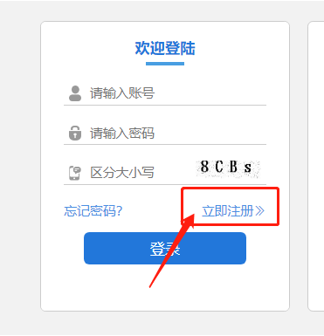
2完成账号注册，实名认证，加入认证单位三个步骤的信息填写。如下图所示。
注：法人代表委托书模板不能下载，请检查浏览器拦截信息，取消浏览器拦截便可下载。
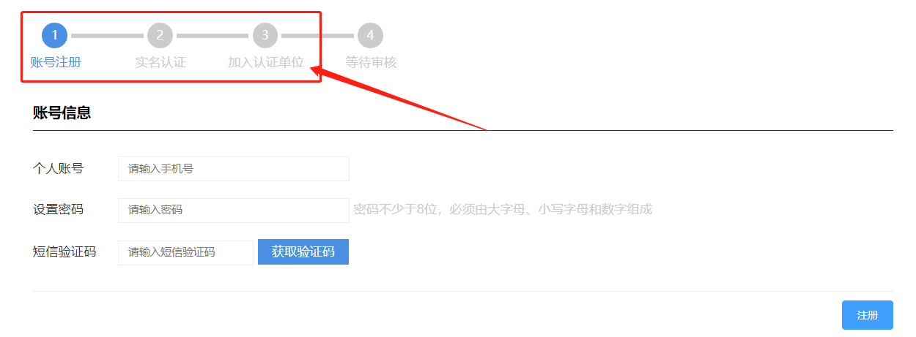
3提交注册信息，平台显示等待审核步骤，等待政府相关工作人员审核，审核通过会有短信通知下达，审核过程一天。

（二）通过光明区经济发展专项资金项目申报模块生成申报书

1进入光明区经济发展专项资金项目申报模块
审核通过后，登录光明区企业服务门户，点击左下角“资金申报”进入光明区经济发展专项资金项目申报模块
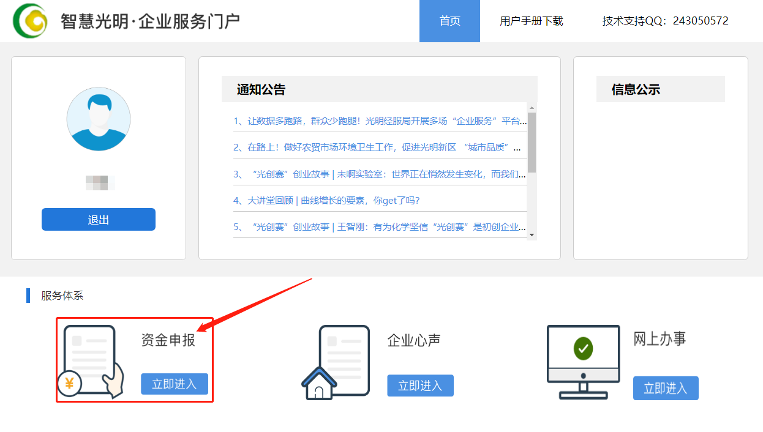

2查看政策信息和申报指南
在资金政策项中，点击任意一个政策，就会展示政策相关信息，同时申报指南文件也有相关政策信息，准备好需要上传的申请材料文件
（注：政策有疑问，申报指南文件里面有相关政府科室电话，可以电话咨询）
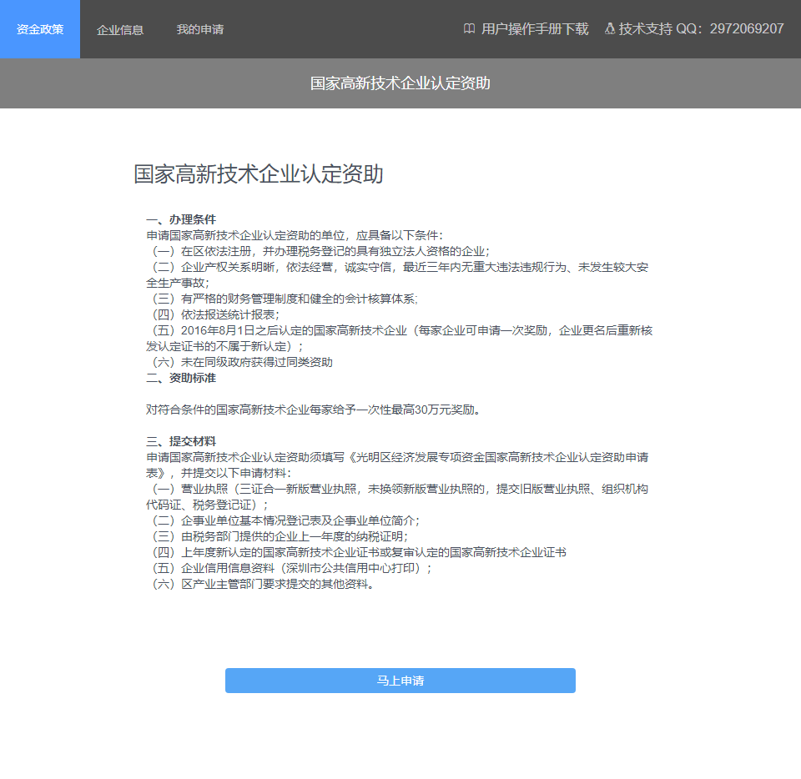

3申请政策
回到左上角资金政策项，选择申报的政策，下拉，底部有“马上申请”按钮，点击申请
（注：没有填写完企业信息，就无法申请政策）然后填写完毕政策内容，左边列表最后一项PDF材料需要上传相关政策PDF文件。全部政策内容完成，右下角提交政策。
填写内容全程自动保存，数据不会丢失。
PDF材料上传。当前仅支持上传PDF格式材料，且每个材料上传框仅可上传一份PDF文件，同一个材料上传框内需上传多个文件的，需将文件按顺序合成同一份PDF上传。

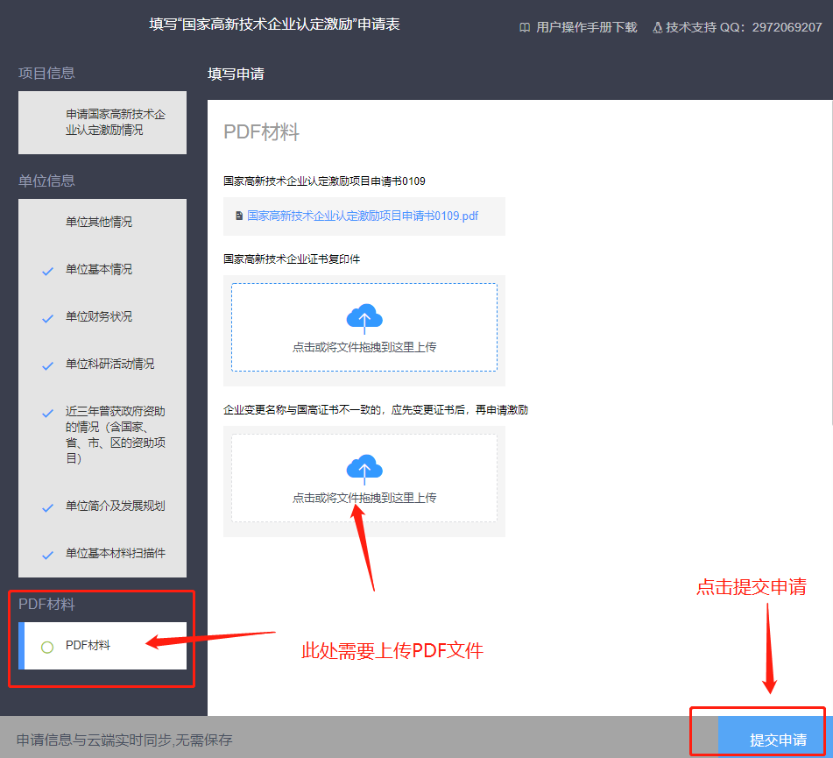

4提交成功
提交成功后，在左上角“我的申请”项可以看到自己申请的政策，以及政策状态。通过网上预处理后有绿色字提示。“我的申请”项中，显示每一款申请的政策，但是同一个政策只会显示一份，政策有下角有一个三角符号，可以点击下拉
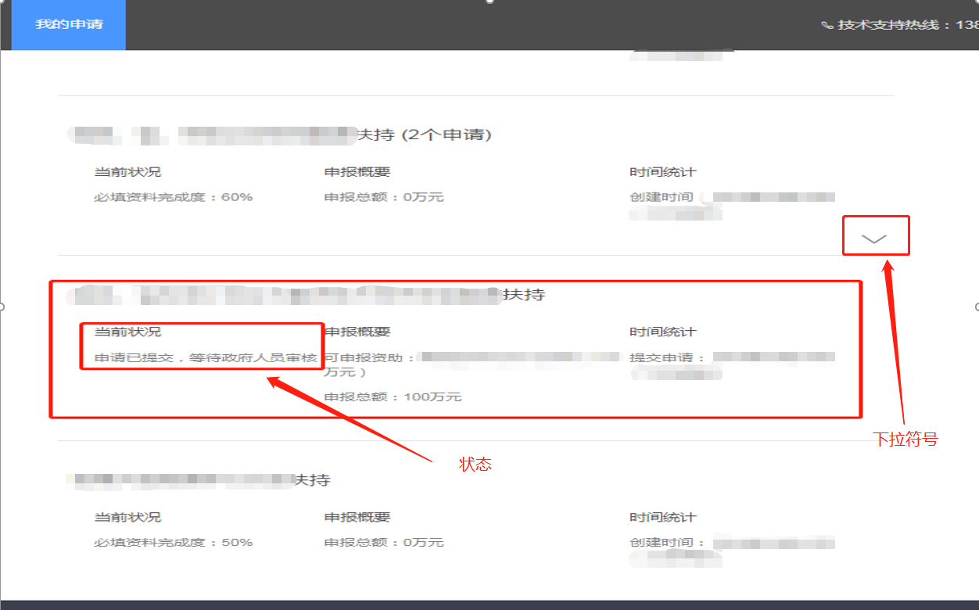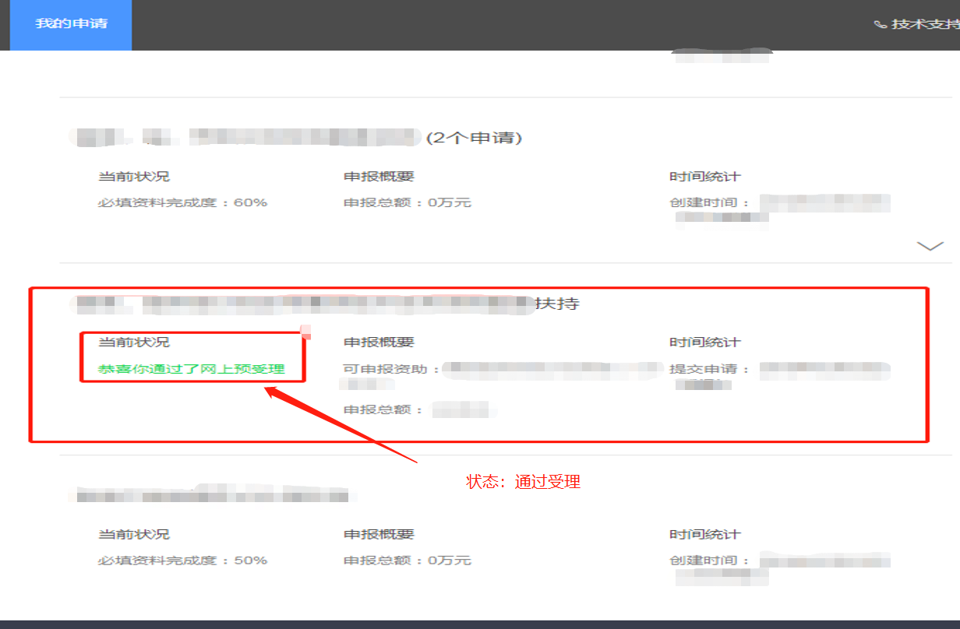

5下载打印有水印的材料
已通过线上处理的政策，将会有短信通知申报单位。
在“我的申请”窗口，进入处理通过的政策。可生成带水印的政策申报书，下载打印。申请书生成受网络速度的影响。
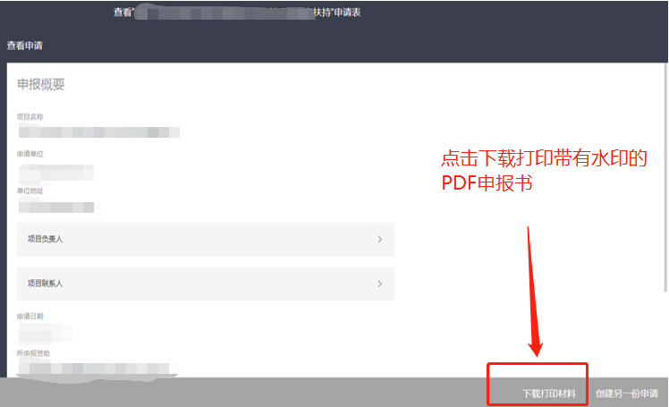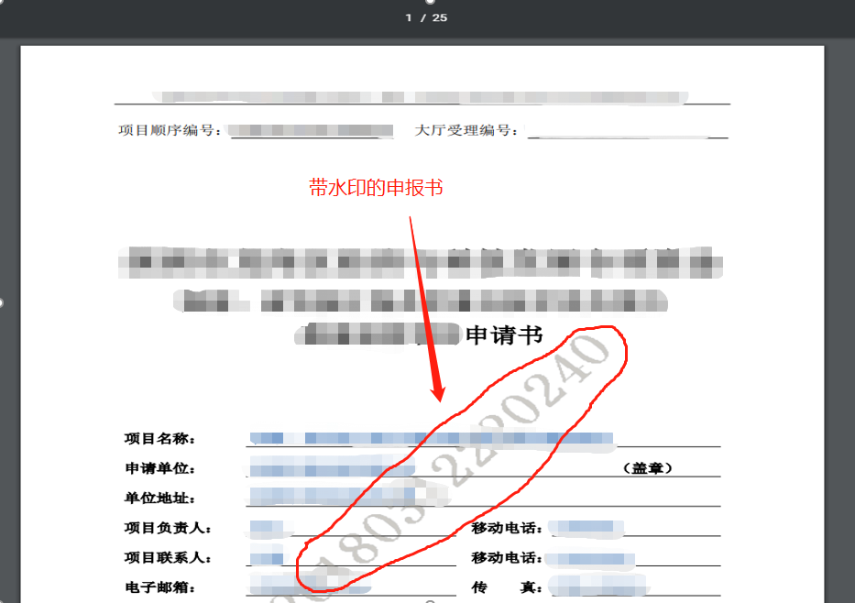

（三）递交书面材料
完成政策申报线上流程，根据申报指南的申报材料要求，在书面材料受理期内到书面材料受理窗口递交书面申报书。任何疑问具体咨询申报指南的政府人员联系电话
资助申请书面材料受理窗口地址：深圳市光明区观光路招商局光明科技园A3栋B座2楼光明区工业和信息化局投资推广科处（光明区城市展示中心楼上）

（四）其他
1．平台操作使用问题，咨询右上角技术支持QQ，咨询请（单位+政策+帐号密码+问题+截图） 详细说明
2．政策内容问题，咨询申报指南政府联系电话
3．平台半小时无鼠标操作，就会自动退出，请重新登录
4．平台目前申报政策只能上传PDF文件，不支持其他格式文件，如果多分文件，但只有一个上传窗口，请合并成一份文件上传。
5．广东政务网属于独立平台，技术支持QQ不清楚，请咨询政府人员。

